***Автоматизация звука Ш.***

***Чистоговорки, пословицы и поговорки, крылатые выражения, палиндромы,анаграммы.***

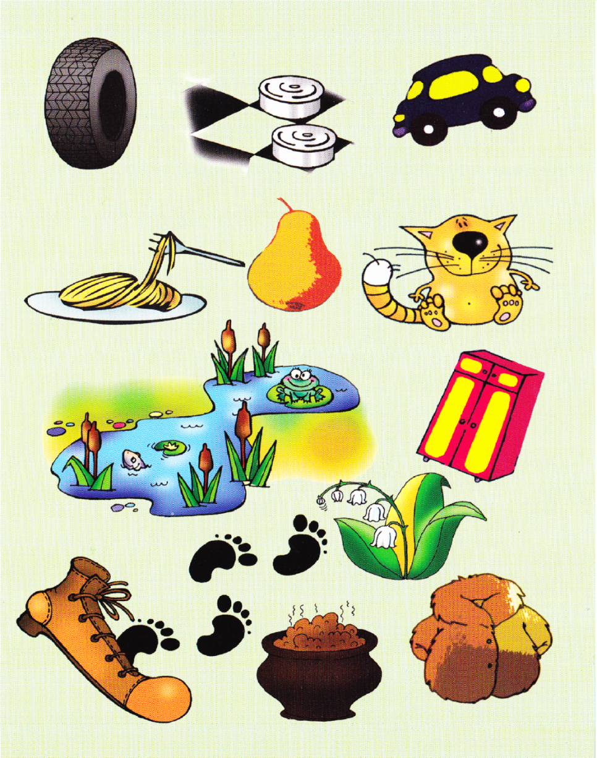

**Схемы**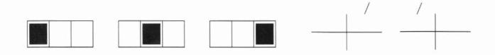

Чистоговорки

Ши - ши - ши - тихо шепчут камыши

шу – шу - шу - тихо у реки сижу

ша – ша - ша - утка учит малыша

шо - шо - шо - утром у реки свежо

**Шифровки**

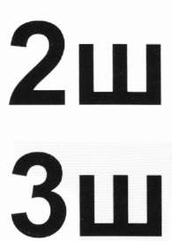Скороговорки

Саша шапкой шишки сшиб.

В шалаше шесть шалунов.

Маше каша надоела, Маша кашу не доела

Пословицы и поговорки

Шила в мешке не утаишь. Поспешишь - людей насмешишь.

В гостях хорошо, а дома лучше.

Крылатые выражения

школа злословия

шито белыми нитками

Палиндромы

ШАЛАШ

ХОРОШ ШОРОХ

Я ПИШУ ШИПЯ

ИШАК У КАШИ

Анаграммы

шпала шарф шнурок

«Лесенка слов»

ш * *

ш * * *

ш****

ш*****

ш******

**«Наборщик»**

ЧАСТУШКИ

Цель:

* автоматизация произношения различных звуков в словах;
* формирование и развитие навыка фонемного анализа;
* обучение составлению предложений с заданными словами;
* развитие памяти и внимания.

Задание 1: отработка умения выделять заданный звук в слове Например: назвать слова, в которых:

* заданный звук находится в начале, в середине, в конце слова:
* заданная буква обозначает твердый, мягкий звук;
* заданный звук находится в первом или втором слоге, и т.д.

Задание 2: отработка умения определять количество слогов в слове и выделять ударный.

Например:

- назвать слова, которые состоят из двух слогов, определить в них ударный слог,

- найти слова, количество слогов в которых не такое, как во всех остальных словах.

Задание **3**: формирование навыка фонемного анализа;

На подобранной карточке выбирается слово - картинка, далее выполняются предлагаемые варианты заданий:

* назвать первый (второй, третий, четвертый…) звук в данном слове;
* назвать только твердый/мягкий звук;
* между какими звуками стоит названный взрослым звук ;
* какой звук стоит перед заданным звуком;
* какой звук стоит после заданного звука;
* назвать все согласные/гласные звуки в данном слове, при этом мягкие согласные ребенок должен произнести мягко;

Варианты дополнительных заданий:

На оборотной стороне карточки с картинками подобраны дополнительные задания, часть из которых являются заданиями повышенной сложности. На каждой карточке подобрано 10 заданий разного типа с одной буквой

Задание 4: .

Схемы: подобрать слова с указанным на карточке звуком в соответствии с заданной схемой;

Задание 5:

Шифровки: подобрать слова, согласно шифровке, где цифра показывает порядковый номер данного звука в слове;

Задание 6:

Чистоговорка: проговорить чистоговорку четко произнося слоги с данным звуком;

Задание 7:

Скороговорка: произнести четко и без ошибок предложенные варианты скороговорок;

Задание 8:

Пословицы и поговорки: объяснить смысл предложенных пословиц и поговорок;

Задание 9:

Фразеологический оборот: дать объяснение предложенным фразеологизмам;

Задание 10:

Наборщик: из букв предложенного слова надо составить как можно больше слов с заданной буквой;

Задание 11:

Анаграммы: переставить предложенный набор букв и получить слово (или новое слово);

Задание 12:

Лесенка слов: подобрать слова, которые начинались бы с данной буквы, но каждое следующее слово было бы на одну букву длиннее предыдущего;

Задание 13:

Палиндромы: прочитать слова или предложения слева направо, а затем справа налево и увидеть, что в том и в другом случае они читаются одинаково.